5 класс
Учитель Юминова В.А

Классный час: Мой – Татарстан.

– В любой стране мира у человека есть свой маленький уголок – город, улица, дом, где он родился. Это его малая Родина. Наша Родина - Республика Татарстан. На карте она занимает не так уж много места. Но по богатству природы, и по красоте пейзажей она не уступает многим государствами Европы.
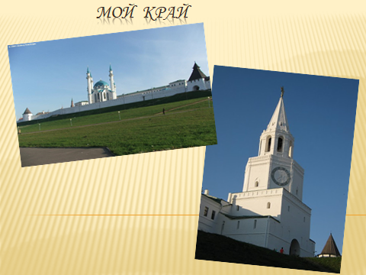
Символы РТ
– У каждого государства есть три обязательных символа. По ним всегда можно узнать, о какой стране идет речь, поэтому вы их должны хорошо отличать.
– Какие государственные символы вы знаете? (Флаг, герб, гимн).

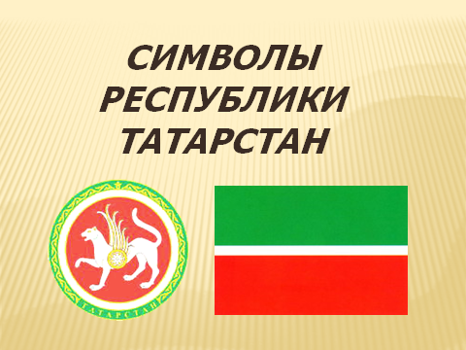
Герб РТ
На государственном гербе РТ изображён крылатый белый барс на фоне красного солнца. Барс олицетворяет богатство, силу. На боку у барса круглый щит, на котором изображена астра. Щит означает защиту, а цветок – долгую жизнь. Внутри зелёного кольца вышит татарский орнамент, символизирующий красоту и плодородие нашей земли.
Государственный флаг РТ
Государственный флаг – это лицо страны, символ независимости. Флаг Татарстана разделён на три части. Верхняя часть зелёная, нижняя – красная, а в середине узкая белая полоса. Каждый цвет имеет своё значение. Красный – это цвет солнца, огня, могущества и жизни. Зелёный – символ живой природы и молодости. Белый – символ чистоты, чести и мира.
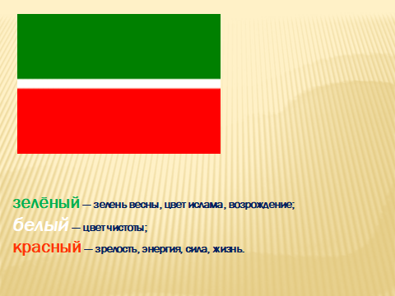

Государственный гимн
– Скажите, что такое гимн? (Это торжественная песня).
– В каких случаях он исполняется? (В особых, торжественных случаях: во время подъема государственного флага, в дни торжественных праздников, в случае победы наших спортсменов на международных соревнованиях).
– Гимн РТ написал выдающийся татарский композитор Рустем Яхин. Когда исполняют гимн, люди встают, тем самым, выражая уважение к своей стране.
. Наша республика
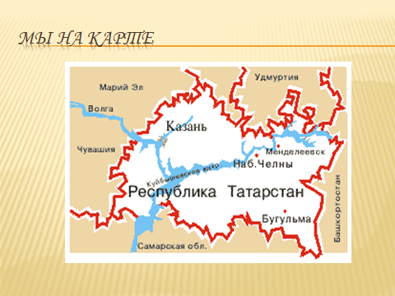
В настоящее время Татарстан становится развитым промышленным и культурным центром. Площадь республики составляет 68 тыс. кв. км . Население - около 4 млн. человек. В республике 43 административных района. Природные богатства – нефть, газ, торф, известняк. Через республику протекают четыре крупнейшие реки: Волга, Кама, Белая, Вятка.
Просмотр видео ролика https://youtu.be/MNS47TRAQCQ
В жизни каждого народа и его страны есть замечательные праздники, которые делают нашу жизнь интересной и содержательной. Мы празднуем День республики – 30 августа, День Конституции РТ – 6 ноября, День Победы – 9 мая. Кроме государственных, в нашей республике отмечаются и религиозные праздники: Курбан – Байрам, Навруз – мусульманами. Рождество, Масленица – христианами. Но самым ярким, веселым, интернациональным праздником нашей республике стал Сабантуй – праздник весны и труда. Проводится он обычно после завершения полевых работ. «Сабантуй» в переводе на русский означает «праздник плуга». С самого раннего утра все спешат на праздничный майдан, где устраиваются состязания в силе и ловкости. Главный приз Сабантуя – баран. Его получает самый лучший батыр – победитель в национальной борьбе.
Татарстан богат плодородными землями, лесами и реками. Но самое большое богатство республики – это её люди. В РТ проживает более 4 млн. человек, это люди разных национальностей. Большинство из них татары и русские. А также проживают в республике чуваши, украинцы, марийцы, удмурты, башкиры и представители других национальностей.

Давным – давно, около миллиона лет тому назад, на нашей земле поселились люди. Наши предки занимались земледелием, охотой, рыбной ловлей, разводили скот. Тысячу лет тому назад у слияния двух великих рек - Волги и Камы возникло государство Волжская Булгария. Булгары торговали с Русью, другими странами, имели свою письменность, чеканили монеты, возделывали пшеницу, строили города. У них были развиты искусство, культура, образование, наука. Булгария была богатой, процветающей страной. Но осенью 1236 года большая беда постигла Булгарское государство. Монгольские полчища захватили Булгарию. Храбро и упорно сражались булгары, защищая свою Родину. Но силы были неравные. Волжская Булгария вошла в состав Золотой Орды, а после её распада возникло новое государство – Казанское ханство. Жителей этого ханства с тали называть казанскими татарами. Народ этот был трудолюбивый, талантливый, гостеприимный. На берегу реки Казанки был построен город-крепость Казань. Казанские татары занимались земледелием, торговлей, ткачеством, резьбой по дереву и камню, ювелирным искусством, строили красивые дома и мечети. Казанское ханство стало богатым, процветающим государством.
В 1552году русский царь Иван Грозный после 40 дней осады захватил Казань. Казанское ханство было присоединено к Русскому государству. С этого времени история Казани неразрывно связана с Россией.
Татарстан – республика мира, согласия, дружбы и взаимопонимания.

